Фотоматериалы о выявленных фактах нарушения требований природоохранного законодательства

Минский городской комитет природных ресурсов
и охраны окружающей среды

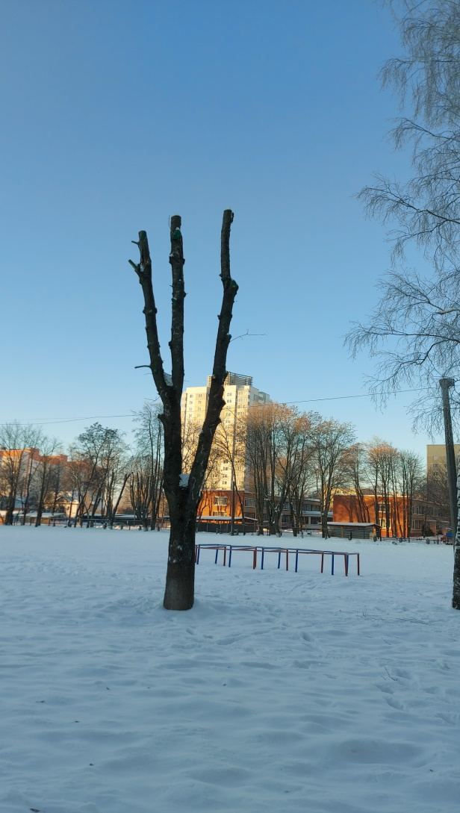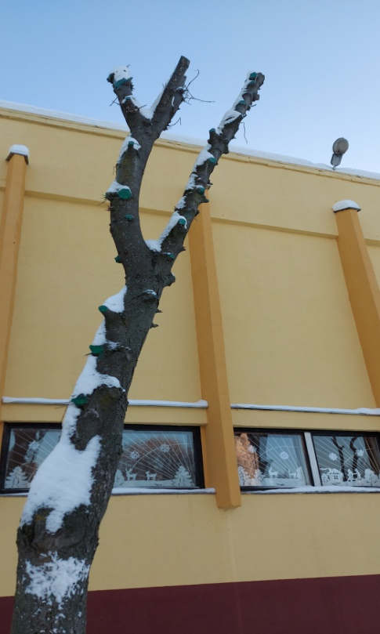
1. Заводской район, ул.Уборевича, 74, СШ № 131 г. Минска.
место совершение нарушения
2. Повреждение 7-и деревьев не до степени прекращения роста (3 каштана, 4 ясеня).
описание нарушения
3. Проведена разъяснительная беседа.
принятые меры по устранению нарушения (дата направления рекомендации, предписаний, информационных писем по устранению выявленных нарушений (недостатков), срок исполнения)

4. Виновные должностное и юридическое лица привлечены к административной ответственности по статье 16.17. (часть 3).
принятые меры по привлечению к ответственности (дата начала административного процесса, дата вынесения постановления о привлечении к административной ответственности с указанием на часть статьи и статью КоАП, сумма штрафа)

5. В отношении ООО «ВР-строй» выставлена претензия на сумму 980 белорусских рублей 50 копеек (девятьсот восемьдесят рублей пятьдесят копеек).
принятые меры по возмещению вреда, причиненного окружающей среде (дата акта об установлении факта вреда, причиненного окружающей среде, размер причиненного вреда окружающей среде, дата предъявления претензии)

Фотоматериалы о выявленных фактах нарушения требований природоохранного законодательства

Минский городской комитет природных ресурсов
и охраны окружающей среды
Наименование территориального органа Минприроды (комитет, инспекция)
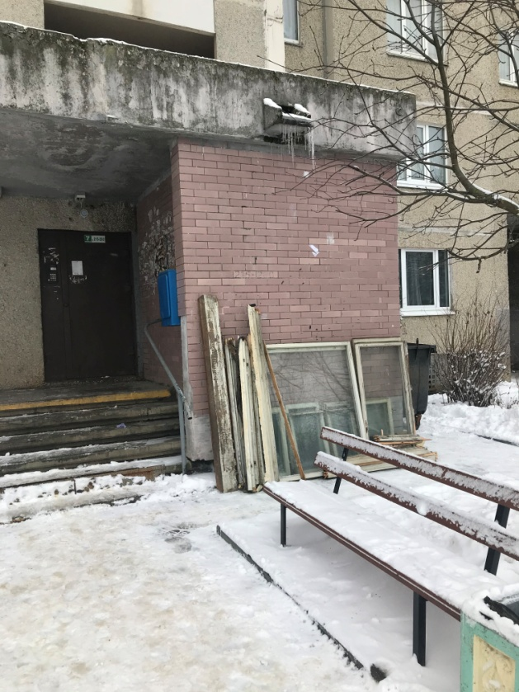  ДО | 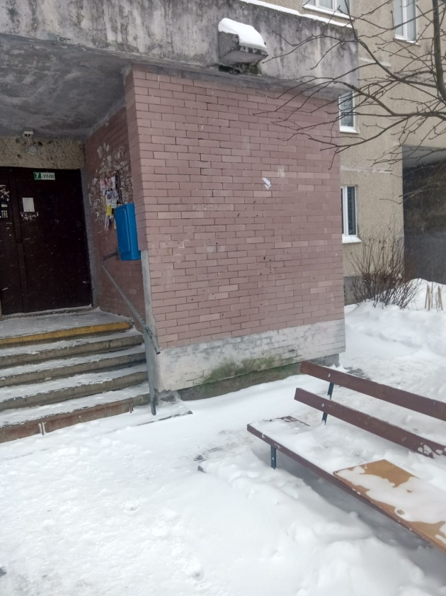  ПОСЛЕ
1. Двор дома № 78 по ул. Рафиева в г. Минске
место совершение нарушения
2. Во дворе дома № 78 по ул. Рафиева в г. Минске выявлено несанкционированное складирование крупногабаритных отходов навалом возле подъезда № 7
описание нарушения
3. ГП «Жилищно-эксплутационный участок № 2 Московского района г. Минска», указано на устранение нарушений. Нарушения устранены.
принятые меры по устранению нарушения (дата направления рекомендации, предписаний, информационных писем по устранению выявленных нарушений (недостатков), срок исполнения)
4. Нет
принятые меры по привлечению к ответственности (дата начала административного процесса, дата вынесения постановления о привлечении к административной ответственности с указанием на часть статьи и статью КоАП, сумма штрафа)
5. Нет
принятые меры по возмещению вреда, причиненного окружающей среде (дата акта об установлении факта вреда, причиненного окружающей среде, размер причиненного вреда окружающей среде, дата предъявления претензии)

Фотоматериалы о выявленных фактах нарушения требований природоохранного законодательства

Минский городской комитет природных ресурсов
и охраны окружающей среды
Наименование территориального органа Минприроды (комитет, инспекция)
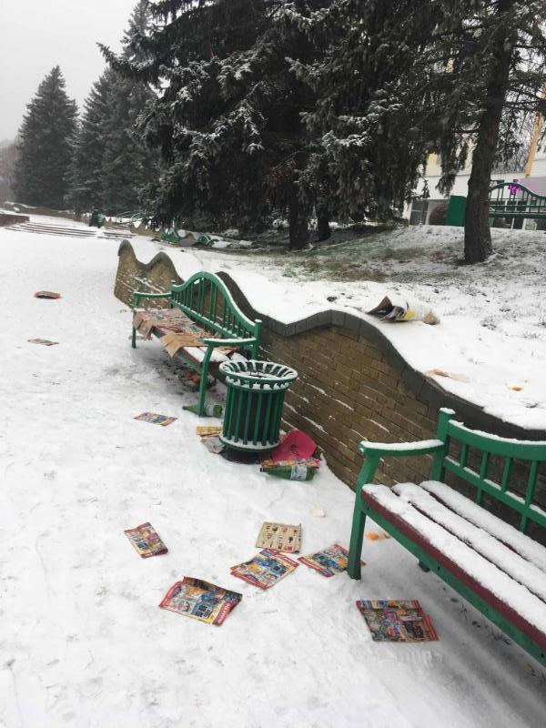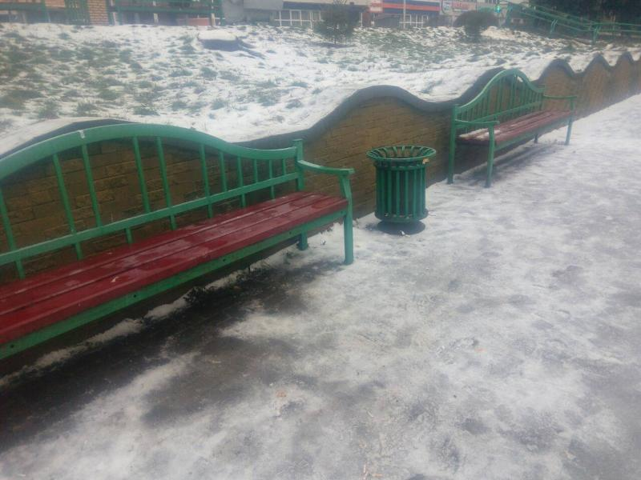

ДО ПОСЛЕ
1. Сквер имени Притыцкого
место совершение нарушения
2. На территории общего доступа, в сквере имени Притыцкого, выявлено несанкционированные отходов различного происхождения
описание нарушения
3. УП «Зеленстрой Фрунзенского района» указано на необходимость наведения порядка на данной территории. Нарушения устранены
принятые меры по устранению нарушения (дата направления рекомендации, предписаний, информационных писем по устранению выявленных нарушений (недостатков), срок исполнения)
4. Нет
принятые меры по привлечению к ответственности (дата начала административного процесса, дата вынесения постановления о привлечении к административной ответственности с указанием на часть статьи и статью КоАП, сумма штрафа)
5. Нет
принятые меры по возмещению вреда, причиненного окружающей среде (дата акта об установлении факта вреда, причиненного окружающей среде, размер причиненного вреда окружающей среде, дата предъявления претензии)

Фотоматериалы о выявленных фактах нарушения требований природоохранного законодательства

Минский городской комитет природных ресурсов
и охраны окружающей среды
Наименование территориального органа Минприроды (комитет, инспекция)
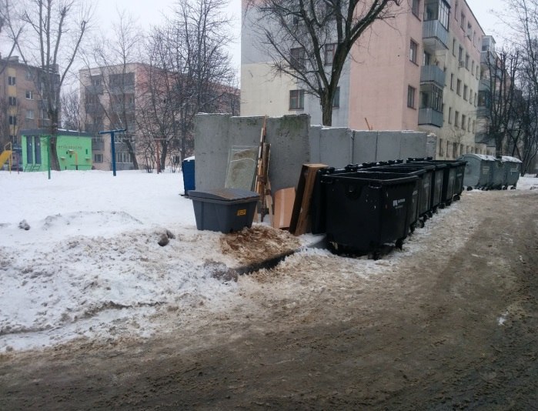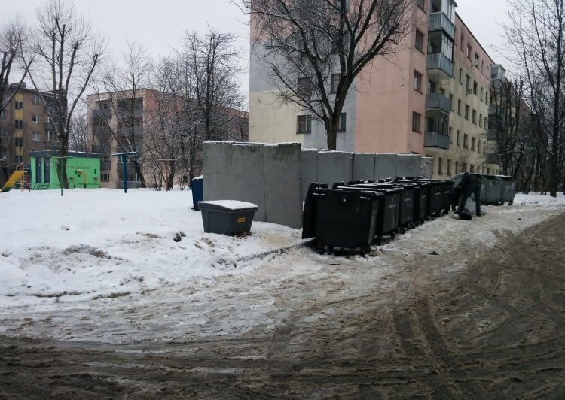
ДО ПОСЛЕ
1. г. Минск, ул. Щербакова, 31, Партизанский район
место совершение нарушения
2. На прилегающей территории к д. 31 по ул. Щербакова в г. Минске (возле контейнерной площадки) установлено несанкционированное хранение отходов стекла, картона и древесных отходов
описание нарушения
3. КУП «ЖКХ Партизанского района г. Минска» указано на устранение нарушений. Нарушение устранено
принятые меры по устранению нарушения (дата направления рекомендации, предписаний, информационных писем по устранению выявленных нарушений (недостатков), срок исполнения)

4. Нет
принятые меры по привлечению к ответственности (дата начала административного процесса, дата вынесения постановления о привлечении к административной ответственности с указанием на часть статьи и статью КоАП, сумма штрафа)
5. Нет
принятые меры по возмещению вреда, причиненного окружающей среде (дата акта об установлении факта вреда, причиненного окружающей среде, размер причиненного вреда окружающей среде, дата предъявления претензии)

Фотоматериалы о выявленных фактах нарушения требований природоохранного законодательства

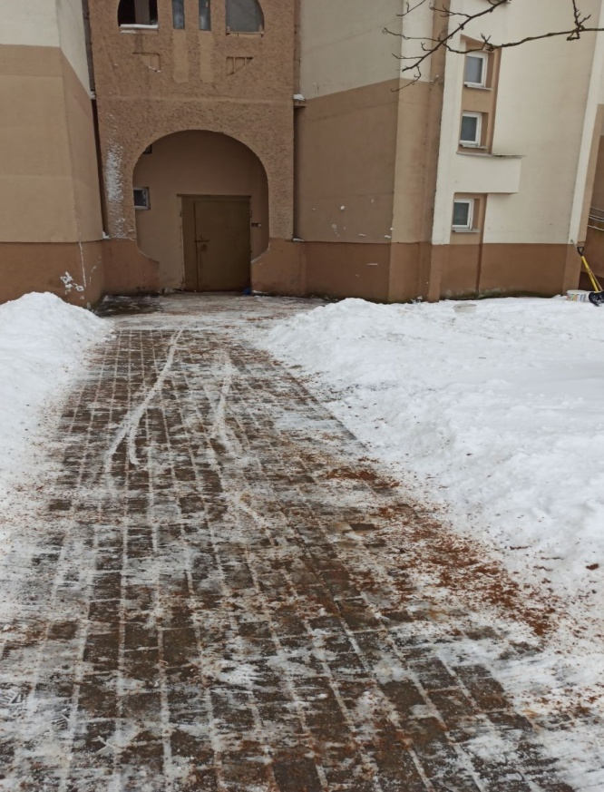
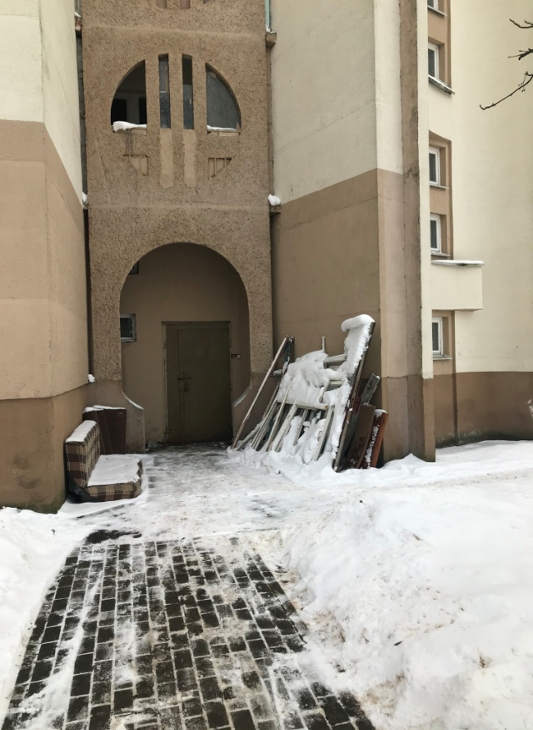

ДО ПОСЛЕ
1. Двор дома № 7 по ул. Голубева в г. Минске
место совершение нарушения
2. Во дворе дома № 7 по ул. Голубева в г. Минске выявлено несанкционированное складирование крупногабаритных отходов навалом возле подъезда № 7 с внешней стороны двора
описание нарушения
3. ГП «Жилищно-эксплутационный участок № 5 Московского района г. Минска» указано на устранение нарушений. Нарушение устранено
принятые меры по устранению нарушения (дата направления рекомендации, предписаний, информационных писем по устранению выявленных нарушений (недостатков), срок исполнения)
4. Нет
принятые меры по привлечению к ответственности (дата начала административного процесса, дата вынесения постановления о привлечении к административной ответственности с указанием на часть статьи и статью КоАП, сумма штрафа)
5. Нет
_______________________________________________________________________
принятые меры по возмещению вреда, причиненного окружающей среде (дата акта об установлении факта вреда, причиненного окружающей среде, размер причиненного вреда окружающей среде, дата предъявления

Фотоматериалы о выявленных фактах нарушения требований природоохранного законодательства

Минский городской комитет природных ресурсов
и охраны окружающей среды
Наименование территориального органа Минприроды (комитет, инспекция)

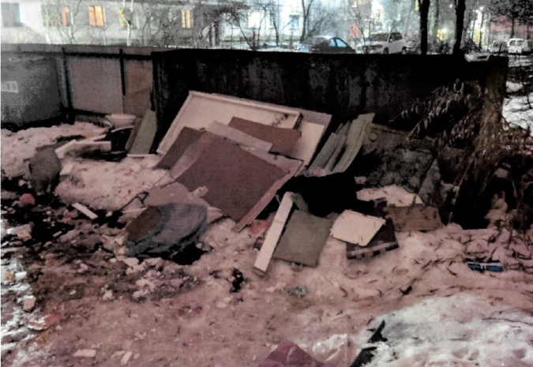 м 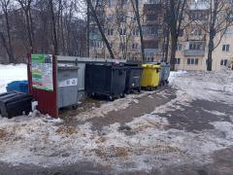

ДО ПОСЛЕ
1 Первомайский район, ул.Калиновского, д.45
место совершение нарушения

2. Выявлен факт размещения коммунальных отходов в неустановленном месте
описание нарушения

3. КУП «ЖКХ Первомайского района г. Минска» указано на необходимость принятия мер по приведению вышеуказанной территории в надлежащее состояние. Коммунальные отходы удалены
принятые меры по устранению нарушения (дата направления рекомендации, предписаний, информационных писем по устранению выявленных нарушений (недостатков), срок исполнения)

4. Нет
принятые меры по привлечению к ответственности (дата начала административного процесса, дата вынесения постановления о привлечении к административной ответственности с указанием на часть статьи и статью КоАП, сумма штрафа)
5. Нет
принятые меры по возмещению вреда, причиненного окружающей среде (дата акта об установлении факта вреда, причиненного окружающей среде, размер причиненного вреда окружающей среде, дата предъявления претензии)

Фотоматериалы о выявленных фактах нарушения требований природоохранного законодательства
Минский городской комитет природных ресурсов
и охраны окружающей среды
Наименование территориального органа Минприроды (комитет, инспекция)
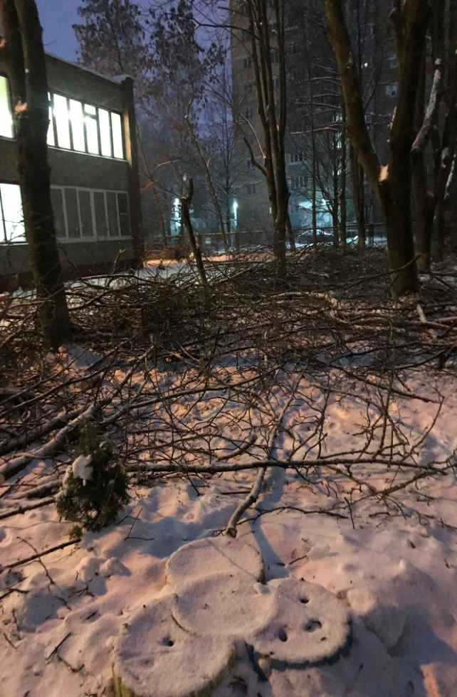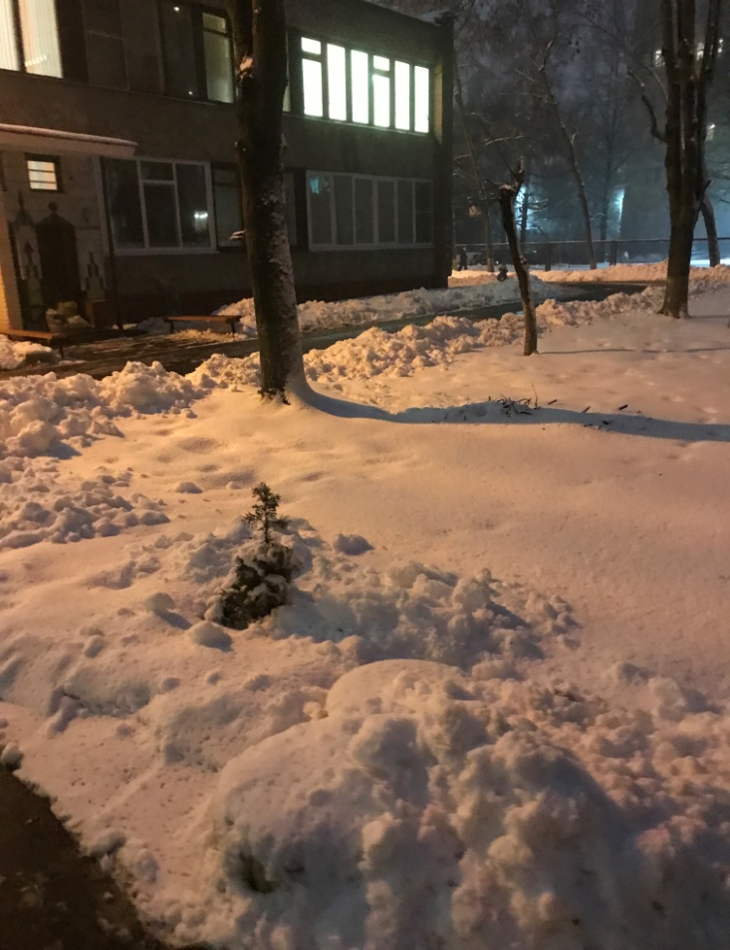
ДО ПОСЛЕ

1. Заводской район, ул. Уборевича, 90
место совершение нарушения

2. Выявлен факт размещения древесных отходов (код 1730200) в неустановленном месте хранения
описание нарушения

3. Руководству ГУО «Ясли-сад № 344 г. Минска» указано о необходимости принятия мер по приведению вышеуказанной территории в надлежащее состояние. Нарушения устранены
принятые меры по устранению нарушения (дата направления рекомендации, предписаний, информационных писем по устранению выявленных нарушений (недостатков), срок исполнения)

4. Нет
принятые меры по привлечению к ответственности (дата начала административного процесса, дата вынесения постановления о привлечении к административной ответственности с указанием на часть статьи и статью КоАП, сумма штрафа)
5. Нет
принятые меры по возмещению вреда, причиненного окружающей среде (дата акта об установлении факта вреда, причиненного окружающей среде, размер причиненного вреда окружающей среде, дата предъявления претензии)
Фотоматериалы о выявленных фактах нарушения требований природоохранного законодательства

Минский городской комитет природных ресурсов
и охраны окружающей среды
Наименование территориального органа Минприроды (комитет, инспекция)
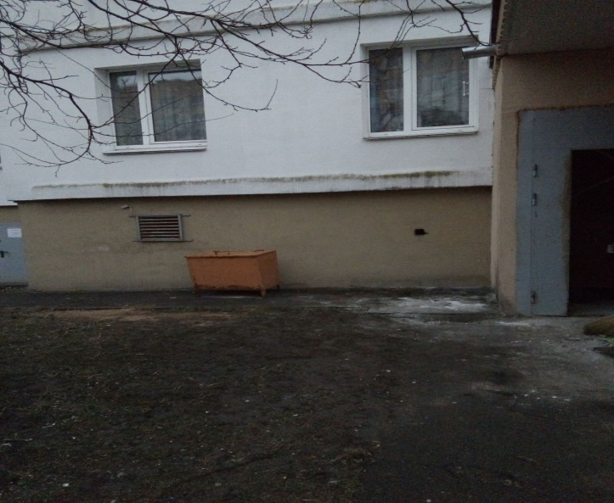
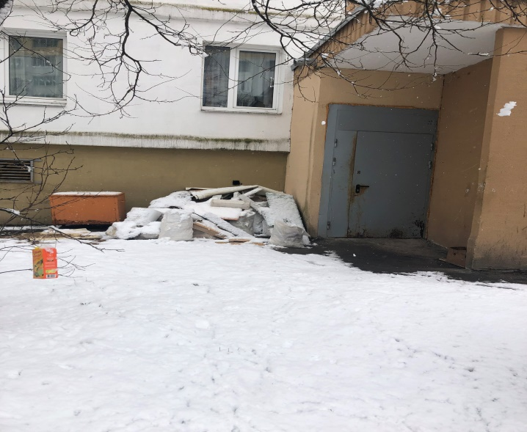

ДО ПОСЛЕ
1. Центральный район, ул.Л.Украинки, д.20
место совершение нарушения
2. Выявлен факт размещения строительных отходов в неустановленном месте возле 2 подъезда дома № 20 по ул. Л.Украинки
описание нарушения
3. ГП «ЖЭУ № 4 Центрального района г. Минска», указано на необходимость принятия мер по приведению вышеуказанной территории в надлежащее состояние. Строительные отходы убраны
принятые меры по устранению нарушения (дата направления рекомендации, предписаний, информационных писем по устранению выявленных нарушений (недостатков), срок исполнения)
4. Нет
принятые меры по привлечению к ответственности (дата начала административного процесса, дата вынесения постановления о привлечении к административной ответственности с указанием на часть статьи и статью КоАП, сумма штрафа)
5. Нет
принятые меры по возмещению вреда, причиненного окружающей среде (дата акта об установлении факта вреда, причиненного окружающей среде, размер причиненного вреда окружающей среде, дата предъявления претензии)

Фотоматериалы о выявленных фактах нарушения требований природоохранного законодательства

Минский городской комитет природных ресурсов
и охраны окружающей среды
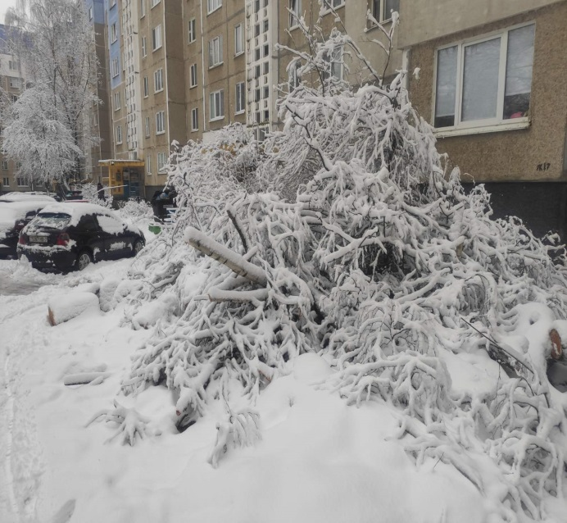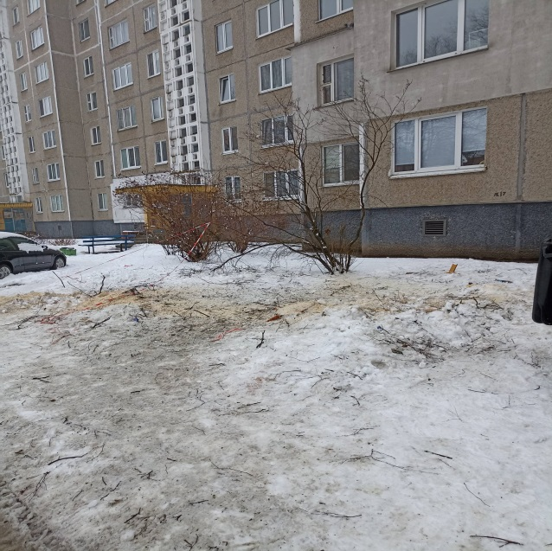
ДО ПОСЛЕ
1 Фрунзенский район, г. Минск, ул.Одинцова 22, к.1
место совершение нарушения
2. Выявлен факт размещения растительных отходов в неустановленном месте
описание нарушения
3. КУП «ЖКХ № 2 Фрунзенского района г. Минска» указано на необходимость принятия мер по приведению вышеуказанной территории в надлежащее состояние. Нарушения устранены
принятые меры по устранению нарушения (дата направления рекомендации, предписаний, информационных писем по устранению выявленных нарушений (недостатков), срок исполнения)

4. Нет
принятые меры по привлечению к ответственности (дата начала административного процесса, дата вынесения постановления о привлечении к административной ответственности с указанием на часть статьи и статью КоАП, сумма штрафа)
5. Нет
принятые меры по возмещению вреда, причиненного окружающей среде (дата акта об установлении факта вреда, причиненного окружающей среде, размер причиненного вреда окружающей среде, дата предъявления претензии)

Фотоматериалы о выявленных фактах нарушения требований природоохранного законодательства

Минский городской комитет природных ресурсов
и охраны окружающей среды
Наименование территориального органа Минприроды (комитет, инспекция)
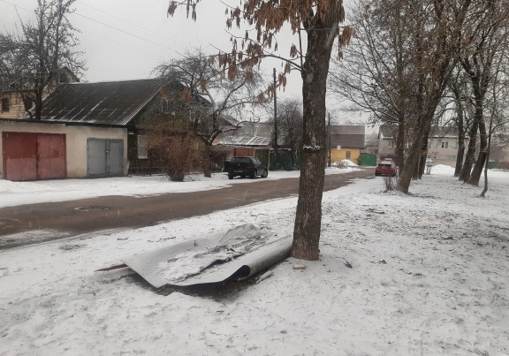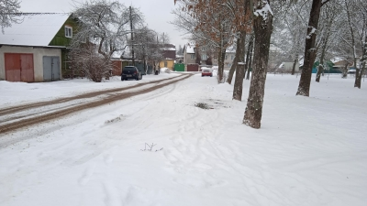
ДО ПОСЛЕ
1. Советский район, территория сквера по ул. Тиражная в границах ул. Тиражная - ул. Мелиоративная (сквер «Котовка»)
место совершение нарушения
2. Выявлен факт размещения коммунальных отходов в несанкционированном месте хранения отходов
описание нарушения
3. Руководству УП «Зеленстрой Советского района г. Минска» указано о необходимости принятия мер по приведению вышеуказанной территории в надлежащее состояние. Нарушения устранены
принятые меры по устранению нарушения (дата направления рекомендации, предписаний, информационных писем по устранению выявленных нарушений (недостатков), срок исполнения)
4. Нет
принятые меры по привлечению к ответственности (дата начала административного процесса, дата вынесения постановления о привлечении к административной ответственности с указанием на часть статьи и статью КоАП, сумма штрафа)
5. Нет
принятые меры по возмещению вреда, причиненного окружающей среде (дата акта об установлении факта вреда, причиненного окружающей среде, размер причиненного вреда окружающей среде, дата предъявления претензии)

Фотоматериалы о выявленных фактах нарушения требований природоохранного законодательства

Минский городской комитет природных ресурсов
и охраны окружающей среды
Наименование территориального органа Минприроды (комитет, инспекция)
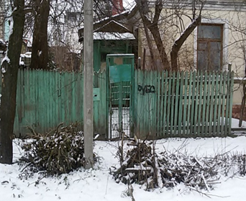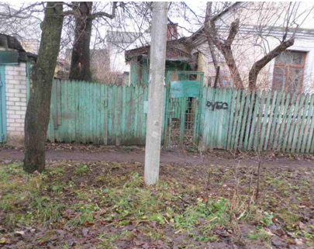
ДО ПОСЛЕ
1. г. Минск, ул. Федотова, 7 (Заводской район)
место совершение нарушения

2. На прилегающей территории к д. 7 по ул. Федотова в г. Минске установлено несанкционированное хранение древесных отходов
описание нарушения
3. КУП «ЖКХ Заводского района г.Минска» указано на устранение нарушений. Нарушение устранено
принятые меры по устранению нарушения (дата направления рекомендации, предписаний, информационных писем по устранению выявленных нарушений (недостатков), срок исполнения)

4. Нет
принятые меры по привлечению к ответственности (дата начала административного процесса, дата вынесения постановления о привлечении к административной ответственности с указанием на часть статьи и статью КоАП, сумма штрафа)
5. Нет
принятые меры по возмещению вреда, причиненного окружающей среде (дата акта об установлении факта вреда, причиненного окружающей среде, размер причиненного вреда окружающей среде, дата предъявления претензии)

